延长壳牌（四川）石油有限公司
南部县引桥路加油站

应急资源调查报告

二〇二三年六月
目 录
1.总则 1
1.1调查对象及范围 1
1.2调查目的 1
1.3调查依据 1
1.4调查工作程序 4
1.5主要风险状况 4
2.本单位应急资源 6
2.1 应急组织体系 6
2.2 应急指挥机构及职责 6
2.2.1事故应急救援指挥部人员组成 6
2.2.2事故应急救援指挥部职责 7
2.2.3总指挥职责 7
2.2.4副总指挥职责 7
2.2.5抢险救援人员职责 8
2.2.6后勤保障人员职责 8
2.3应急物资 9
2.3应急经费 10
3.周边社会应急资源调查 13
4.应急资源不足或差距分析 15
4.1应急资源满足性分析 15
4.2存在的问题 15
5.应急资源调查结论 16
6.应急资源完善措施 17

1.总则

1.1调查对象及范围
此次调查对象为延长壳牌（四川）石油有限公司南部县引桥路加油站，范围包括本加油站生产经营管理及站区范围的火灾爆炸、泄漏、中毒窒息、触电、高处坠落、车辆伤害等各类经营过程中的突发事故引起的人身伤害及财产损失，也包括加油站周边在本站发生事故时可能向本站提供应急救援的部门及单位。

1.2调查目的
1、贯彻落实《中华人民共和国安全生产法》、《生产安全事故应急条例》、《危险化学品安全管理条例》和《生产安全事故应急预案管理办法》（应急管理部令第2号）的要求，坚持“安全第一、预防为主、综合治理 ”的方针，通过事故应急资源调查，分析本站发生事故时应急救援情况。
2、通过对本站事故应急资源调查，健全本站应急管理制度，完善公司应急器材配备，预防本站事故的发生。
3、通过对本站事故应急资源调查，使本站了解周边社会应急资料，加强与社会应急资源的沟通、协作，防止事故扩大。
4、为本站经营管理提供经济救援管理方面的指导和参考，促进本站应急管理工作稳步进行。

1.3调查依据
●《中华人民共和国安全生产法》（国家主席令[2021]第88号发布 ）
●《中华人民共和国消防法》（国家主席令[2021]第81号发布）
●《中华人民共和国职业病防治法》（国家主席令[2018]第24号修订）
●《中华人民共和国防震减灾法》（国家主席令[2008]第7号发布）
●《中华人民共和国突发事件应对法》（国家主席令[2007]第69号发布）
●《生产安全事故应急条例》（国务院令[2019]第708号发布）
●《生产安全事故报告和调查处理条例》（国务院令[2007]第493号发布）
●《生产安全事故应急预案管理办法》（国家安全监管总局令第88号发布,应急管理部2号令修订）
●《四川省安全生产条例（修订）》（四川省第十四届人民代表大会常务委员会公告第6号）
●《四川省消防条例（2011年修正）》（四川省第十一届人民代表大会常务委员会公告第55号）
●《四川省生产经营单位安全生产责任规定》（四川省人民政府令第216号）
●《四川省生产安全事故应急预案管理实施细则》（川安监[2021]43号）
●《四川省危险化学品“禁限控”目录（第一批）》（川应急〔2021〕133号）
●《建筑灭火器配置设计规范》GB 50140-2005
●《安全标志及其使用导则》GB 2894-2008
●《个体防护装备配备规范 第1部分：总则 》GB 39800.1-2020
●《个体防护装备配备规范 第2部分：石油、化工、天然气》GB 39800.2-2020
●《生产经营单位生产安全事故应急预案编制导则》GB/T 29639-2020
●《生产经营单位事故风险评估与应急资源调查指南》
●《生产安全事故应急演练基本规范》AQ/T 9007-2019

1.4调查工作程序
成立以加油站负责人为组长，安全管理人员和加油员为组员的事故应急资源调查小组，根据本站编写的应急预案和事故风险评估报告，对照公司实际情况和周边可用资源的情况调查和编写《事故应急资源调查报告》。
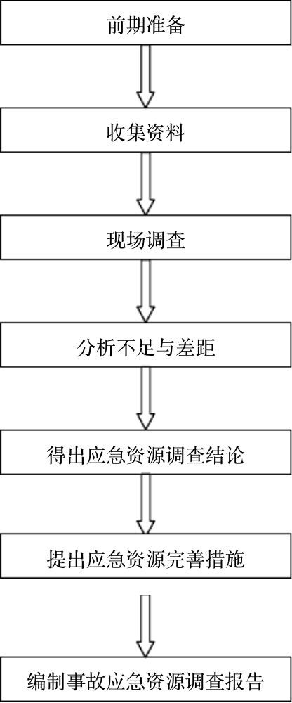
图 1.4-1 事故应急资源调查工作程序

1.5主要风险状况

根据事故风险辨识、评估报告，事故风险辨识、评估结果见下表。
表1.5-1风险分析结果
序号 | 事故  类型 | 存在部位/方式 | 主要危险有害因素 | 事故后果 | 影响范围
 | 火灾  爆炸 | 站内，重点在卸油处、加油处、油罐区 | 明火、静电、电磁波、操作失误 | 致人伤亡，致设备、设施损毁 | 加油站及周边场所
 | 中毒  窒息 | 站内，重点在卸油处、加油处、油罐区、化粪池 | 操作失误、防护缺陷、设备设施工艺缺陷 | 人员伤亡 | 加油站内
 | 触电 | 电气线路，电气设备、 | 操作失误、电气设备设施缺陷 | 人员伤亡 | 加油站内
 | 车辆  伤害 | 加油区、卸油处 | 操作失误、防护装置缺陷 | 人员伤亡 | 加油站内
 | 机械  伤害 | 检维修 | 操作失误、防护装置缺陷等 | 人员伤亡 | 加油站内
 | 高处  坠落 | 检维修 | 违章操作、防护措施未落实 | 人员伤亡 | 加油站
 | 物体  打击 | 检维修 | 操作失误、防护装置缺陷等 | 人员伤亡 | 加油站内
 | 坍塌 | 加油区、站房、东北侧山坡 | 建筑物和其他结构缺陷等 | 致人伤亡，致建构筑物、设备、设施损毁 | 加油站内
 | 自然  灾害 | 地震、洪汛、滑坡等 | 自然灾害 | 致人伤亡，致建构筑物、设备、设施损毁 | 加油站内
 | 其他  伤害 | 全站区 | 操作失误、设备缺陷等 | 扭伤、摔伤等 | 加油站内

2.本单位应急资源

2.1 应急组织体系
加油站已建立的事故应急救援组织体系如下：
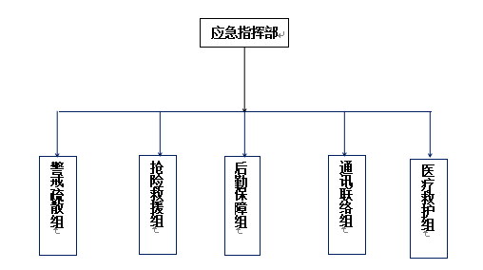
总指挥：李陆军
副总指挥：张建强
成员分组如下
抢险救援组：张建强 邓攀 熊家琼
医疗救护组：鲜春红 文凤
警戒疏散组：蔡红英 李林英
后勤保障组：周成菊 鲜春勇
通讯联络组：敬义红 张雪莲

2.2 应急指挥机构及职责

2.2.1事故应急救援指挥部人员组成
总指挥：李陆军
副总指挥：张建强

2.2.2事故应急救援指挥部职责
（1）接受政府指令调动；
（2）负责人员、资源配置、应急队伍的调动；
（3）负责应急救援的决策和指挥，组织协调现场的抢救工作；
（4）启动和终止应急预案；
（5）协调与外部应急力量、相关政府部门等关系，必要时提请上级政府部门启动加油站外应急响应；
（6）负责通信联络；
（7）事故信息及总结的上报；
（8）负责应急预案的编制、修订及演练的组织工作。

2.2.3总指挥职责
①接受政府指令及调动；
②批准预案的启动与终止；
③指挥、协调应急响应行动；
④与外部救援部门、组织、机构联络；
⑤必要时负责向政府应急救援部门提出应急救援请求；
⑥协调后勤方面以支援应急救援；
⑦负责人员、资源配置、应急队伍的调动。

2.2.4副总指挥职责
①在总指挥的领导下具体负责现场应急救援工作，总指挥不在单位时，代行总指挥职责；
②接受政府指令及调动；
③批准预案的启动与终止；
④指挥、协调应急响应行动；
⑤与外部救援部门、组织、机构联络；
⑥必要时负责向政府应急救援部门提出应急救援请求；
⑦协调后勤方面以支援应急救援；
⑧负责人员、资源配置、应急队伍的调动。

2.2.5抢险救援组职责
（1）负责事故的抢险和抢修工作，担负灭火、配合医疗救护组人员救护等任务；
（2）接到通知后，迅速集合队伍奔赴现场救援，根据事故情形佩戴响应的个人防护用品，切断事故源；
（3）根据指挥部下达的命令，迅速救援受伤、被困人员，控制事故，防止扩大；
（4）消除危险物品，开启消防装置；
（5）视现场状况及时向指挥部汇报，必要时请求支援力量；
（6）接受上级主管部门的应急指挥。

2.2.6医疗救护组职责
（1）负责事故时人员救护任务；
（2）接到通知后，迅速集合队伍奔赴现场救援，根据事故情形佩戴响应的个人防护用品，配合抢险救援组对事故现场进行人员救护；
（3）根据指挥部下达的命令，迅速救援受伤、被困人员，控制事故，防止扩大；
（4）现场抢救人员，对受伤人员进行包扎、止血，避免造成受伤人员第二次伤害；
（5）视现场状况及时向指挥部汇报，必要时请求支援力量；
（6）接受上级主管部门的应急指挥。

2.2.7警戒疏散组职责
（1）引导人员疏散安全区域（应急集合点）；
（2）协同总指挥统计现场人数，上报指挥部；
（3）事故发生后，迅速至事故现场拉起警戒线，负责现场秩序管理；
（4）负责引导外来救援力量进入事故区域，严禁无关人员进入站区。

2.2.8后勤保障组职责
（1）事故发生后，迅速做好后勤保障工作，快速提供应急装备和物资；
（2）做好应急装备的检查维护工作，保证应急装备完好有效；
（3）接受上级主管部门的应急指挥；
（4）协助政府部门完成事故调查工作。

2.2.9通讯联络组职责
（1）确保与最高管理者和外部联系畅通、内外信息反馈迅速；
（2）应急状态时迅速建立应急通讯网络；
（3）调动各种通讯手段，当本单位内部通讯系统遭到破坏时及时抢修与维护通讯系统。
（4）保持通讯设施和设备处于良好状态；
（5）负责应急过程的记录与整理及对外联络。
表 2.2-1本单位应急救援人员及职责汇总表
序号 | 职责 | 岗位 | 姓名 | 联系电话
 | 总指挥 | 加油站经理 | 李陆军 | 13696219741
 | 副总指挥 | 安全员 | 张建强 | 15528607233
 | 抢险救援组 | 安全员  （抢险救援组组长） | 张建强 | 15528607233
 | 抢险救援组 | 综合运营员 | 邓攀 | 13890872595
 | 抢险救援组 | 综合运营员 | 熊家琼 | 17780176398
 | 医疗救护组 | 油站主管  （医疗救护组组长） | 鲜春红 | 15881752326
 | 医疗救护组 | 综合运营员 | 文凤 | 18048667025
 | 警戒疏散组 | 油站主管  （警戒疏散组组长） | 蔡红英 | 18783939518
 | 警戒疏散组 | 综合运营员 | 李林英 | 15892797774
 | 后勤保障组 | 油站主管  （后勤保障组组长） | 周成菊 | 17341615251
 | 后勤保障组 | 综合运营员 | 鲜春勇 | 13458282580
 | 通讯联络组 | 综合运营员  （通讯联络组组长） | 敬义红 | 17745487297
 | 通讯联络组 | 综合运营员 | 张雪莲 | 18980315065

2.3应急物资
应急救援所需的消防器材、照明设备等由后勤保障组组长负责采购和提供，并由按规定要求进行存放和保管，应急救援需要使用的应急物资和装备的类型、数量、性能、存放位置等内容具体见下表。
表 2.3-1现有应急器材和物品
序号 | 设施名称 | 规格型号 | 数量 | 设置位置 | 状态 | 责任人 | 联系电话
 | 干粉灭火器 | 5kg | 10 | 加油区、卸油区 | 完好 | 李陆军 | 13696219741
 | 推车式干粉灭火器 | 35kg | 2 | 加油区、油罐区 | 完好 | 李陆军 | 13696219741
 | 灭火毯 | 张 | 6 | 加油区、油罐区 | 完好 | 李陆军 | 13696219741
 | 消防沙 | M³ | 2 | 消防沙箱 | 完好 | 李陆军 | 13696219741
 | 消防铲 | 把 | 3 | 消防沙箱 | 完好 | 李陆军 | 13696219741
 | 消防桶 | 个 | 3 | 消防沙箱 | 完好 | 李陆军 | 13696219741
 | 急救箱 | 个 | 1 | 便利店 | 完好 | 李陆军 | 13696219741
 | 防毒呼吸面具 | 个 | 3 | 消防柜 | 完好 | 李陆军 | 13696219741
 | 防爆电筒 | 把 | 1 | 便利店 | 完好 | 李陆军 | 13696219741
 | 警示带 | 卷 | 2 | 前庭 | 完好 | 李陆军 | 13696219741
 | 锥形桶 | 个 | 10 | 前庭 | 完好 | 李陆军 | 13696219741
 | 警棍 | 根 | 1 | 前庭 | 完好 | 李陆军 | 13696219741
 | 防爆盾牌 | 个 | 1 | 前庭 | 完好 | 李陆军 | 13696219741

2.3应急经费
应急经费是在突发事故发生时能迅速开展应急行动的前提保障，没有可靠的资金渠道和充足的应急经费，必然无法保证有效开展应急救援行动和维护应急管理体系的正常运转，为此本加油站制定应急救援专项经费保障措施，具体如下：
1、建立应急经费保障机制
为应对多种安全威胁，考虑多样化应急救援任务的能力需要，加油站负责人统一管理抢险救灾经费、物资装备经费等项目。主要职责内容为：
（1）平时做好应急培训、演练的经费保障，以及防灾抗灾经费管理等基础工作，监督管理包括应急投入和应急专项资金在内的所有保障资金。
（2）制定应对各种自然灾害和突发事件的应急经费保障预案以及紧急状态下执行的管理制度；
（3）一旦发生自然灾害或突发事件，负责召集相关人员进行灾情分析和项目论证、救灾资金的紧急动员，根据资金需求统计与协调、救灾物资的采购与统一支付，以及阶段性资金投入使用。
2、建立有机统一的协调机制
首先明确经费保障的协调主体及其职责，发生重大自然灾害和突发事件时，积极响应抗灾救灾经费保障的工作；由加油站组织抗灾救援时，由加油站负责人及时划拨应急经费。
3、建立可靠的资金保障体系
加油站要建立一定规模的应急资金。加油站每年在制定安全生产投入计划时要预留部分应急资金，并把这部分应急资金列入加油站预算。
4、强化应急经费保障监管力度
首先要建立健全全方位监管制度。建立健全应急经费管理的规章制度和管理办法，使应急经费监管工作有章可循。
其次要建立全过程全方位监控机制。监督管理工作应当覆盖应急经费筹措募集、申请划拨、采购支付全过程。
5、完善应急经费保障体系
根据加油站的安全形势变化以及可能发生的突发事件，对应急经费保障规定和相关标准应当及时修订完善，使应对突发事件的经费保障制度更加体系化、规范化、条理化。此外，还应制定针对性和操作性强的工作规章，明确相关人员的职责、任务、行动方式、协作办法，形成一套条款详细、操作性强的管理办法。

3.周边社会应急资源调查
本着统筹计划、合理布点的原则逐步建立和完善应急系统，加强应急队伍的业务培训和应急演练，整合现有应急资源，利用区域联动协调机制，提高装备水平充分利用社会应急资源，提供应急期间的抢险抢修、医疗卫生、治安保卫、交通维护和运输等应急救援力量的保障；加强广大员工应急能力建设，鼓励义务志愿者参与应急工作；加强对外交流与合作，不断提高应急队伍的素质。如果控制失控时，应向当地医疗、消防、应急等救援机构求援，同时报告主管部门，开展应急疏散等工作。
就近可以利用的外部单位有效的应急资源情况：
1、南部县人民医院，距本站3公里，驾车约10分钟能到达本站，联系电话0817-5530897。属政府举办的集医疗、预防保健、康复、教学、科研为一体的全县医疗卫生中心。现为国家三级甲等综合医院、国际爱婴医院、省级文明单位、全县全科医生规范化培训基地。有各类专业科室，配备齐全的医疗设备和人员。
2、南部县公安消防大队，距本站约5公里，驾车约16分钟到达本站。该救援大队内设有水罐消防车、泡沫消防车等消防器材。
3、南部县应急管理局，距本站约3.4公里。联系电话0817-5522452。
表 3-1外部联络电话
名 称 | 联系方式
急救中心 | 120
火警 | 119
民警 | 110
南充市人民政府 | 0817-2666032
南部县人民政府 | 0817—5525456
南充市应急管理局 | 0817-2222419
南部县应急管理局 | 0817-5522452
南部县人民医院 | 0817-5530897
南部县生态环境局 | 0817—5522587
四川省应急管理厅 | 028－86632449
国家化学事故应急咨询 | 0532-83889090

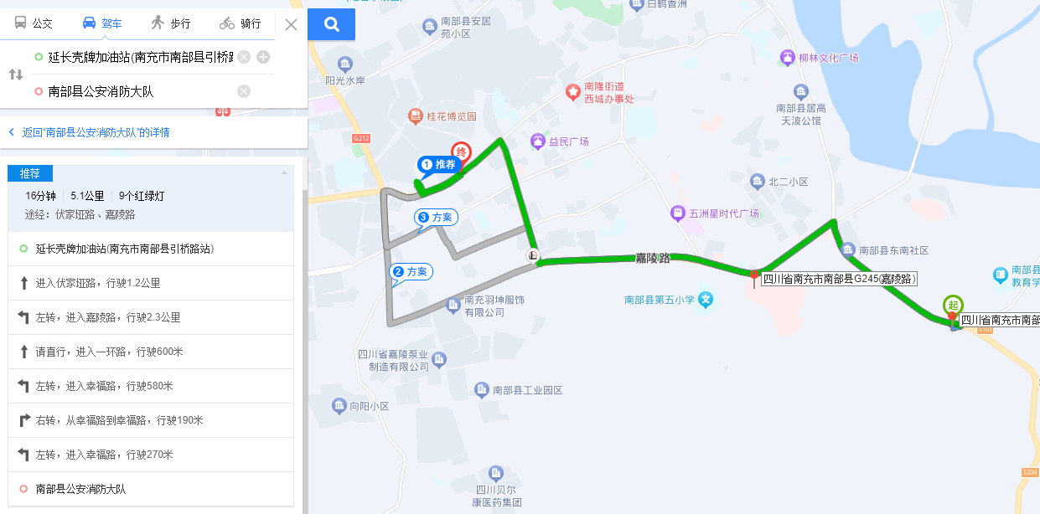
消防救援路线图
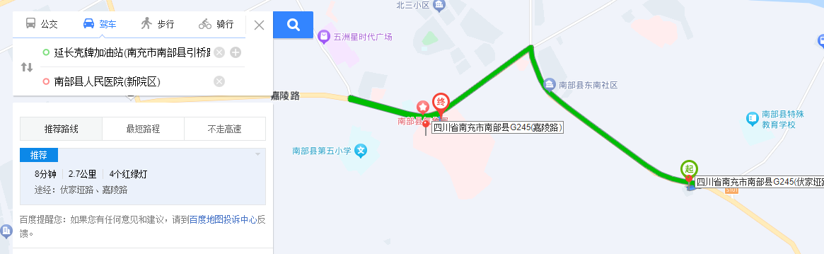
医疗救援路线图

4.应急资源不足或差距分析

4.1应急资源满足性分析
1、本站设置了应急救援组织机构，配备了应急救援人员和器材，初期泄漏、火灾事故本站能够自行处理。
2、本站发生大规模火灾时，主要依托南部县公安消防大队。该消防队内设有水罐消防车、泡沫消防车等消防器材。
3、本站配备的应急资源及依托的社会应急资源能够满足本站应急需要。

4.2存在的问题
本站虽建立抢险救援、医疗救护、警戒疏散、后勤保障组的应急组机构，但受应急人力资源力量有限，各组的人员较少。应急物资配备方面主要针对加油站灭火所用的各类灭火器和其他灭火器材，其他类的应急救援物资不足，如担架、应急药品、止血胶带、绝缘及拆破工具等。若发生事故后，导致应急组织机构人员受伤或应急物资损失，则会对事故的救援带来进一步的不利影响。对泄漏、火灾的初期事故可以进行应急，但也必须加强应急培训和演练工作。

5.应急资源调查结论
本次应急资源调查从“人、财、物”三方面进行了调查和走访，本站设置了应急救援队伍，配备了必要的应急设施及装备，对于泄漏、火灾、触电等事故的初期应急具备了必要的应急资源和准备。但由于各类事故造成的危害难以预测，而单位自身的应急资源又是有限的，通过本次调查摸清了周边可依托的互助单位与政府配套的公共应急资源，一旦有突发事故发生，如果能及时有效的利用好这些资源，对事故的控制是非常有利的。

6.应急资源完善措施
经应急资源调查后，本站配备的应急资源和依托的社会应急资源能够满足本站应急需要，但在日常经营活动中应对以下几个方面进行完善：
1、对灭火器、担架和绝缘工具等应急资源进行新增，定期进行检查，确保其安全可靠。
2、增加有限空间作业安全防护设备设施、个体防护装备、应急救援设备等设备设施和用具。
3、按应急预案的要求对公司员工进行应急培训。应当采取多种形式开展应急预案的宣传教育，普及生产安全事故预防、避险、自救和互救知识，提高从业人员安全意识和应急处置技能。加油站应当定期组织开展应急预案培训活动，使有关人员了解应急预案内容，熟悉应急职责、应急程序和岗位应急处置方案。应急预案的要点和程序应当张贴在应急地点和应急指挥场所，并设有明显的标志。在年初制定应急预案的培训和演练计划，并按计划如期实施。应急培训的时间、地点、内容、师资、参加人员和考核结果等情况应当如实记入本单位的安全生产教育和培训档案。
4、加油站应当至少每半年组织一次生产安全事故应急预案演练，演练结束后,应当对应急预案演练效果进行评估,撰写应急预案演练评估报告,分析存在的问题,并对应急预案提出修订意见。
5、加强与外部消防力量的沟通、协作。

